АМУРСКАЯ ОБЛАСТЬ
ТЕРРИТОРИАЛЬНАЯ ИЗБИРАТЕЛЬНАЯ КОМИССИЯ

ГОРОДА БЛАГОВЕЩЕНСК

РЕШЕНИЕ
20.02.2025 № 161/990-7
г. Благовещенск
О проведении городского фотоконкурса-косплея
«Все на выборы!»

В соответствии с решением ТИК от 20.02.2025 № 161/989-7 «О плане мероприятий, посвященных Дню молодого избирателя в 2025 году на территории города Благовещенска» территориальная избирательная комиссия города Благовещенск
РЕШИЛА:
1. Провести городской фотоконкурс-косплей «Все на выборы!» в период с 24 февраля по 14 марта 2025 года.
2. Утвердить Положение о городском фотоконкурсе-косплее «Все на выборы!» (далее - Конкурс) согласно Приложению № 1 к настоящему решению.
3. Утвердить состав конкурсной комиссии по проведению городского фотоконкурса-косплея «Все на выборы!» согласно Приложению № 2 к настоящему решению.
4. Контроль исполнения настоящего решения возложить на председателя территориальной избирательной комиссии города Благовещенск Рудненок Е.А.
5. Разместить настоящее решение на официальном сайте администрации города Благовещенска и в разделе «Территориальная комиссия» в информационно-телекоммуникационной сети «Интернет».

Председатель
избирательной комиссии Е.А. Рудненок

Секретарь
избирательной комиссии А.Е. Сидорова

Приложение 1
к решению территориальной
избирательной комиссии
города Благовещенск
от 20 февраля 2025 г. № 161/990-7

ПОЛОЖЕНИЕ
о городском фотоконкурсе-косплее «Все на выборы!»

1. Общие положения

1.1. Настоящее Положение определяет цели, задачи, порядок и условия проведения городского фотоконкурса-косплея «Все на выборы!» (далее – Конкурс).
1.2. Конкурс приурочен к мероприятиям, посвященным Дню молодого избирателя на территории города Благовещенска, и проводится с целью повышения правовой культуры организаторов выборов и избирателей, поиска оригинальных форм и методов, способствующих эффективному воздействию на активность избирателей, формирования и поддержания устойчивого интереса к выборам, привлечения внимания к избирательным процессам, повышения узнаваемости и лояльности к избирательной системе, реализации творческого потенциала.
1.3. Организатор Конкурса – территориальная избирательная комиссия города Благовещенск (далее – ТИК).
1.4. Информация о проведении Конкурса размещается на официальном сайте администрации города Благовещенска и в разделе «Территориальная комиссия» в информационно-телекоммуникационной сети «Интернет».

2. Цели и задачи Конкурса

2.1. Целями Конкурса являются:
- формирование активной гражданской позиции избирателей;
− повышение интереса молодежи к выборам.
2.2. Задачи Конкурса:
− развитие информационных и познавательных навыков;
−поиск творческих идей, оригинальных форм и методов, способствующих эффективному воздействию на социальную активность молодых и будущих избирателей.
3. Порядок и условия проведения Конкурса

3.1. Сроки проведения Конкурса: с 24 февраля по 14 марта 2025 года.
3.2. Этапы проведения Конкурса:
− 1 этап: 24 февраля – 10 марта 2025 года - прием заявок и конкурсных работ для участия в Конкурсе;
− 2 этап: 10 марта – 14 марта 2025 года - оценка конкурсных работ членами конкурсной комиссии и подведение итогов Конкурса;
− 3 этап: конец марта 2025 года - награждение победителей Конкурса.

4. Правила участия в Конкурсе

4.1. Участниками Конкурса могут быть студенты ВУЗов (2-3 курсы), расположенных на территории города Благовещенска.
4.2. От каждого участника может быть представлена только одна конкурсная работа.
4.3. Фотокосплей исполняется по одному из трех плакатов про выборы (Приложение 1).
4.4. Заявка (Приложение 2), согласие на обработку персональных данных совершеннолетнего участника (Приложение 3), конкурсная фото-работа направляются на электронный адрес tik03@amurizbirkom.ru.
4.5. Ответственность за соблюдение авторских прав на фотоработы, участвующие в Конкурсе, несет автор, приславший данную работу.
4.6. Присылая свою работу на Конкурс, автор автоматически дает право организаторам Конкурса на использование представленного материала по своему усмотрению (размещение в информационно - телекоммуникационной сети «Интернет», использование в печатных материалах и т. п.).
4.7. Конкурсные работы не должны содержать элементы агитации, названия избирательных объединений, эмблемы, фамилии политиков и др.

5. Критерии оценки

- соответствие тематике Конкурса (0-5 баллов);
- степень схожести конкурсной работы с оригиналом, точность воспроизведения (0-5 баллов);
- качество фото: композиция кадра, обработка (0-5 баллов);
- костюм: качество исполнения костюма, наличие необходимых аксессуаров, детали, прическа или парик (0-5 баллов);
- схожесть предметов, фона (0-5 баллов);
- эмоциональность фото: выразительность жестов, мимики и др. (0-5 баллов).

6. Подведение итогов и награждение

6.1. Итоги Конкурса подводятся конкурсной комиссией путем суммирования оценок, выставленных в соответствии с п.5 настоящего Положения и утверждаются на заседании территориальной избирательной комиссии.

6.2. Если участники Конкурса набрали равное количество баллов, победителем признается участник, заявка которого получена ранее, согласно датам и времени регистрации в журнале регистрации заявок.
6.3. Победителями Конкурса признаются трое участников Конкурса, набравших наибольшее количество баллов.
6.4. Победители Конкурса награждаются ценными подарками и дипломами.

Приложение 2
к решению территориальной
избирательной комиссии
города Благовещенск
от 20 февраля 2025 г. № 161/990-7

Состав конкурсной комиссии
по проведению городского фотоконкурса-косплея «Все на выборы!»

Председатель конкурсной комиссии:  Рудненок Евгения Александровна | - председатель территориальной избирательной комиссии города Благовещенск
Члены конкурсной комиссии:
Чапаев Сергей Александрович | - заместитель председателя территориальной избирательной комиссии города Благовещенск;
Дементьева Людмила Прокопьевна | - член территориальной избирательной комиссии города Благовещенск;
Зазуля Валентина Александровна | - член территориальной избирательной комиссии города Благовещенск;
Ивченко Ольга Александровна | - член территориальной избирательной комиссии города Благовещенск;
Сидорова Анастасия Евгеньевна | - член территориальной избирательной комиссии города Благовещенск.

Приложение 1
к Положению о городском фотоконкурсе-косплее
«Все на выборы!»

Плакат № 1 «Голосую впервые!»
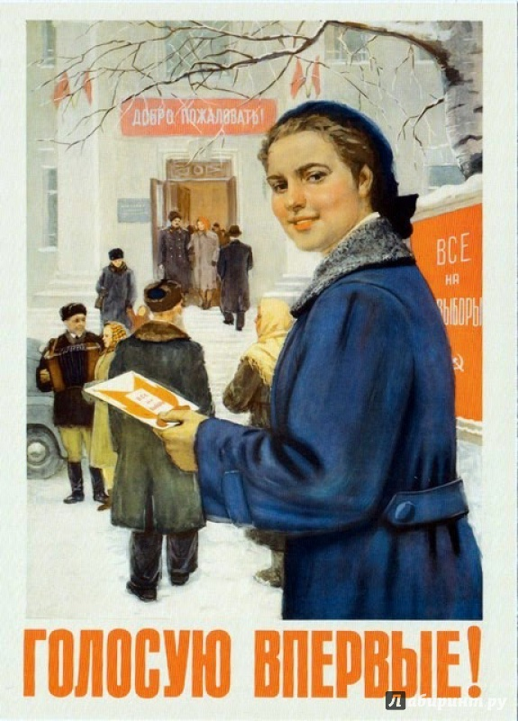

Плакат № 2 «Все на выборы!»

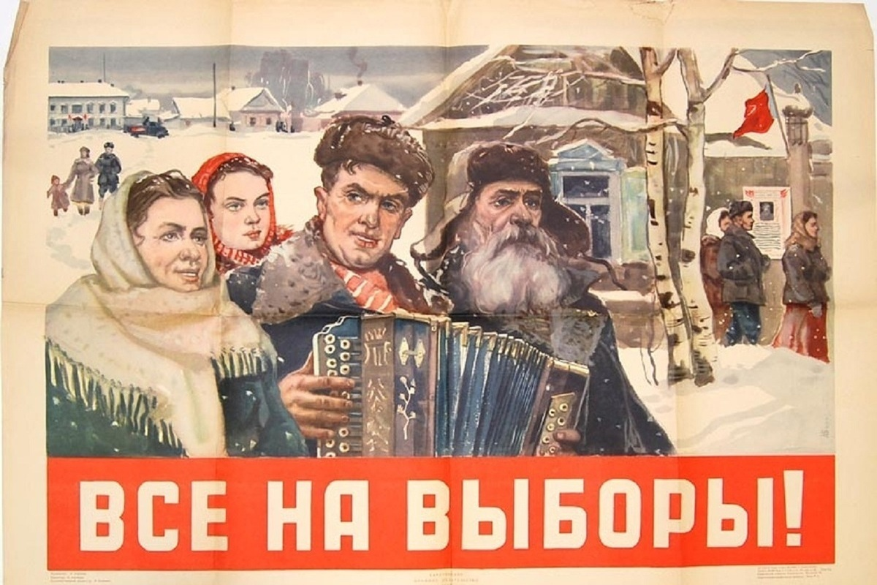

Плакат № 3 «Вся наша семья будет голосовать»

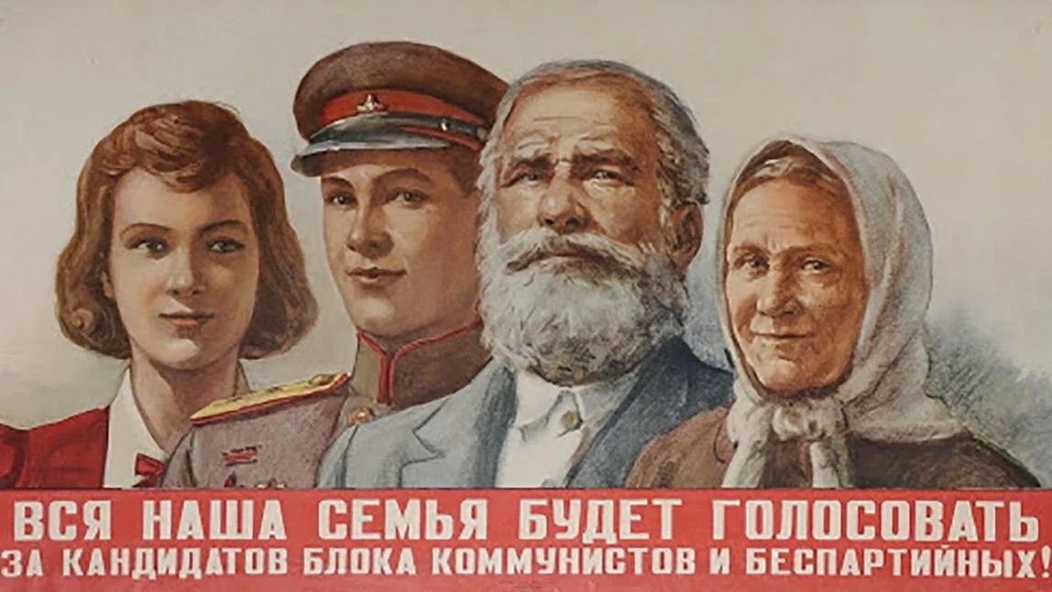

Приложение 2
к Положению о городском фотоконкурсе-косплее
«Все на выборы!»

Заявка на участие в городском фотоконкурсе-косплее
«Все на выборы!»

Ф.И.О. участника
Дата рождения
Полное наименование образовательного учреждения
Название плаката
Контактный телефон

Подпись

Дата подачи заявки

П

Приложение 3
к Положению о городском фотоконкурсе-косплее
«Все на выборы!»

СОГЛАСИЕ
на обработку персональных данных совершеннолетнего участника городского фотоконкурса-косплея «Все на выборы!»

Я,

(фамилия, имя, отчество участника)

проживающий(ая) по адресу:

дата рождения:

(число, месяц, год)

паспорт

(серия, номер, дата выдачи, кем выдан)

в соответствии с требованиями статьи 9 Федерального закона от 27 июля 2006 года № 152-ФЗ «О персональных данных» настоящим подтверждаю свое согласие на предоставление, обработку и публикацию моих персональных данных территориальной избирательной комиссии города Благовещенск в целях участия в городском фотоконкурсе-косплее «Все на выборы!» (далее – Конкурс).

подпись |  | расшифровка подписи

"__" _____________ 2025 год

